Inviterede: | Lene Hartig Danielsen, Aarhus  Mona Sproegel, Hjørring  Lise Skjødt, Morsø  Lone Bjørn Madsen, Horsens  Malene Balzer, Odder  Merete Hedegaard Normand, Halsnæs  Dorte Meldgaard, Aarhus (Chatbot)  Sofie Synnestvedt Olsen, Frederikshavn  Stine Kragelund, Vesthimmerland  Marianne Riis Søborg, Furesø  Mette Bech-Møller, Viborg  Eva F. Graae, Herning  Torben Glock, Aarhus (Sek.)

11. april 2024

Dagsorden Styregruppemøde – Den Digitale Hotline
Mødedato: | 18.04.2024
Mødetid: | Kl. 10:00 – 15:00
Mødested: | Odder kommune, Borgerservice  Rådhusgade 3, 8300 Odder
 | Parkering: Se punkt 1 herunder
Dagsorden
- Velkomst
- Godkendelse af dagens dagsorden (B)
- Godkendelse af referat 4.3.2024 (B)
- KPI - Kvalitet (O, D, B)
- Forslag fra Skanderborg kommune (D, B)
- DDH Budgetter 2025 (O, D, B)
- Chatbot udbud (O, D)
- Status for udbudsprocessen (O)
- Status for tilslutningskommunerne (O)
- Næste skridt og kommende beslutninger (O, B)
- MUNI-data – deling og offentliggørelse (O, D, B)
- Onboarding status (O, D, B)
- Assistant Annie (O, D, B)
- Repræsentantskabsmøde 16. maj 2024 (D, B)
- Styregruppens strategiske arbejde – Digital Inklusion (O, D, B)
- DDH Årshjul (O, D)
- Evt.
(O)=orientering, (D)=drøftelse, (B)= Beslutning

Oplæg til dagsordenens punkter:

Punkt 1: Velkomst
V/ Malene Balzer, Odder
Vedr. Parkering:

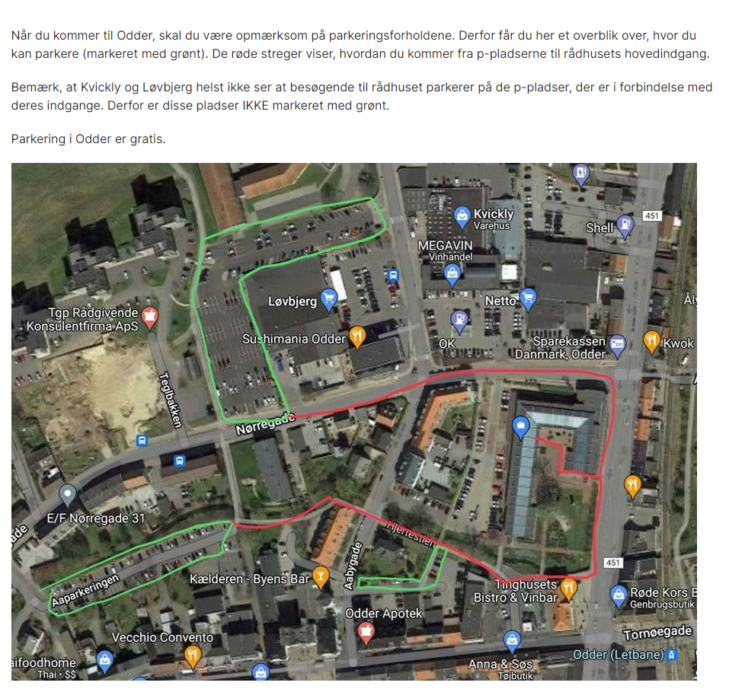
Der er afbud fra: (indsættes i referat)

Punkt 2: Godkendelse af dagens dagsorden (B)
V/ Mødeleder
Bilag til punktet:
- DDH-dagsorden_18.04.2024
Beslutninger:
- Det indstilles at dagsordenen godkendes.
Referat: Dagsorden godkendt

Punkt 3: Godkendelse af referat og opfølgning på sidste styregruppemøde den 4.3.2024
V/ Mødeleder
Bilag til punktet:
- Referat_ DDH Styregruppemøde 4.3.2024
Opfølgningspunkter:
- Assistent Annie – evaluering af Aarhus agenters brug af Assistent Annie
- Vagtplan ændringer jf. beslutning 29.01.2024
- HK-aftaler – fornyelse 3. kvartal 2024
- Årshjul (skal der udarbejdes et årshjul?)
Introduktion:
Ad. A = Dagsordensat 18.4.2024
Ad. B = Ændringer implementeret
Ad. C = HK-aftaler – fornyelse 3. kvartal 2024. Status fra Eva (Herning)
Ad. D = Dagsordensat 18.4.2024
Beslutninger:
- Det indstilles at referatet fra styregruppemødet den 4.3.2024 godkendes.

Punkt 4: KPI - Kvalitet (O, D, B)
V/ alle
Bilag til punktet: Se power BI: : ddh_stats - Power BI
Introduktion:
KPI’er drøftes på baggrund i Power BI oversigten samt nedenstående grafer.

Beslutning:
Eventuelle beslutninger om tiltag til at styrke kvaliteten i DDH baseret på statistikkerne, aftales på mødet.

Punkt 5: Forslag fra Skanderborg kommune (D, B)
V/ alle
Bilag til punktet:
- Ny DDH økonomimodel 3.1 (Excel)
Forslag:
”Forslag til ny fordelingsmodel af bemandingen af vagter i DDH (gældende fra 1.1. 2025)
Fordelingen af vagter sker som hovedprincip efter andelen af kald foregående år. Det betyder således, at fordelingen af vagter sker efter dem der belaster DDH.
Der er følgende undtagelser:
- Hvis andelen af kald er mindre end 50 % af det folketallet tilsiger, så skal kommunens andel justeres til 50 % af det, folketallet tilsiger (andel bemanding).
- Hvis andelen af kald er større end 200 % af det folketallet tilsiger, så skal kommunens andel justeres til 200 % af det, folketallet tilsiger (andel bemanding).
Da kolonne H (pga. restriktionerne) ikke helt summerer til 100 %, er der i kolonne I lavet en fordelingsnøgle på baggrund af procenterne i kolonne H.

Konsekvens af forslaget fremgår af bilaget.
Eksempler på undtagelserne:
Skanderborg Kommune har en befolkningsandel på 3,33 pct. og en andel af kald på 1,05 pct. Hvis vores andel af vagter skulle ske efter andel af kald, ville vores vagttimer udgøre 218 timer. Da vores andel af kald er mindre en 50 pct. af folketallet (andel bemanding), skal vores andel af vagter justeres til 50 pct. af det, folketallet tilsiger, altså 1,65 pct. og derved bliver vores andel af vagttimer 364 timer. I samme situation er kommuner som Aarhus, Viborg og Egedal. Det betyder således, at de kommuner som har en forholdsvis meget lave belastning af DDH trods alt kommer til at bidrage med lidt flere vagter end andelen af kald tilsiger.

De kommuner som har en andel af kald som langt overstiger andelen af det, folketallet tilsiger, de skal have af vagter, vil blive reduceret. Odsherreds andel af vagter skulle efter hovedprincippet (andel efter andel af kald) have været 1.300 timer, men vil efter den anden undtagelse kun skulle bidrage med det dobbelte af det, folketallet tilsiger, altså 741 timer. Det samme vil være tilfældet med Høje-Taastrup kommune.
Vi drøfter næste skridt.

Motivation for forslaget:
Vi forsøger i Skanderborg Kommune at gøre vores borgere mere selvhjulpen, således at de ikke behøver at kontakte kommunen unødigt.
Det gør vi bl.a. ved
- at selvbetjeningsløsningerne bliver mere tilgængelig på hjemmesiden, herunder bookning af tid til diverse sagsområder
- at vores IVR henviser til de fagfaglige sagsområder inden de lander i vores omstilling eller i Den digitale hotline (DDH).

Den indsats bliver ikke honoreret i den nuværende fordelingsmodel, hvor fordelingen af vagter sker ud fra andelen af befolkningen og hvor der ikke tages hensyn til den andel ens borgere belaster DDH.

Desuden er vores Borgerservice blevet reduceret ved budgetforliget for 2024 og vi har derfor vanskelig ved at få tingen til at hænge sammen, såfremt vi skal forsætte med det høje antal vagter i DDH.”

Beslutning:
Forslag til ny økonomimodel drøftes i styregruppen med henblik på at beslutte styregruppens indstilling til forslaget.

Punkt 6: DDH budgetter 2025 (O, D, B)
V/ DDH-sekretariatet
Bilag til punktet:
- DDH budgetter 2025 (PP)
Introduktion:
Med henblik på DDH’s budgetter for 2025 med henblik på indstilling til DDH-repræsentantskabsmødet den 16. maj 2024, drøftes oplægget.
Følgende besluttes: Budgetter godkendes

Punkt 7: Chatbot udbud
- Status for udbudsprocessen (O)
- Status for tilslutningskommunerne (O)
- Næste skridt og kommende beslutninger (O, B)
- MUNI-data – deling og offentliggørelse (O, D, B)
V/ Chatbot teamet
Bilag til punktet:
- Tidsplan - udbud med forhandling (Word)
Introduktion:
- 6. a.: DDH-sekretariatet giver en status på udbudsprocessen og der kigges på tidsplanen (vedhæftet).
- 6. b.: der gives en status for det endelig antal tilslutningskommuner og interessetilkendegivelser.
- 6. c.: Næste skridt præsenteres, og projektledelsen orienterer om eventuelle sager, som kræver stillingtagen fra styregruppen/repræsentantskabet.
- 6. d.: Flere interessenter har vist interesse for dialog-data fra MUNI (fx Digts og ITK Aarhus). Chatbot-teamet og sekretariatet ønsker vedtagne procedurer for, hvordan DDH skal forholde sig til sådanne forespørgsler. Vores advokat Kathrine Ahrenholt anbefaler at der i indeværende udbuds- og implementeringsperiode ikke stilles data til rådighed, som potentielt kan stille nogle leverandører bedre og rykke ved udgangspunktet i udbudsmaterialet.
Beslutning:
Vedr. 6. d.: På baggrund af anbefaling af vores advokat, indstiller DDH sekretariatet at der ikke stilles MUNI data til rådighed med mulighed for offentliggørelse, indtil efter indgåelse af kontrakt og efterfølgende implementering. I mellemtiden opfordres der til at der aftales procedurer og retningslinjer for data-deling.

Punkt 8: Onboarding status (O, D, B)
V/ DDH-sekretariatet
Bilag til punktet:
- DDH onboarding indsatsen – status (PP)
- 2024-03-26 Status til DDH 1.0 (PDF)
- Analyserapport (eftersendes på e-mail tirsdag den 16.4)
Introduktion:
DDH-sekretariatet giver en status på onboarding-projektet (status-ark for indsatserne er opdateret).

De foreløbige evalueringer (modtaget inden påsken) er vedhæftet punktet (PDF) og drøftes på mødet. Giver agenternes evalueringer og undervisernes kommentarer anledning til handlinger? DDH-sekretariatet hører generelt, at der er en god oplevelse af undervisningen, som giver god værdi. Styregruppen deler egne observationer og tilbagemeldinger.

DDH-sekretariatet gennemgår den samlede analyse af agent survey’en med henblik på endelig præsentation på DDH-repræsentantskabsmødet den 16. maj i Aarhus. På styregruppemødet vil sekretariatet relatere identificerede udfordringer fra analysen med tiltag som er iværksat i kvalitetsarbejdet og onboarding-indsatsen. Der lægges op til en drøftelse af indholdet.
Følgende besluttes:
- Hvad er næste skridt for arbejdet med analysen? Hvilke supplerende tiltag skal sættes i værk?
- Hvordan præsenteres resultaterne bedst for Repræsentantskabet?

Punkt 9: Assistant Annie (O, D, B)
V/ alle
Bilag til punktet:
- Notat: Assistent Anni (Word)
Introduktion:
Den 4. oktober 2023 behandlede styregruppen et tilbud fra Trifork på at få installeret Assistent Annie i DDH. Tilbuddet blev til efter en tidligere præsentation af pilotprojektet i Aarhus kommune. Beslutningen afventede en egentlig evaluering fra Aarhus kommune, som pga. indkøb og implementering af nyt kontaktcentersystem måtte ’pause’ brugen af løsningen, og sidenhen har opsagt løsningen. Notatet fra Aarhus giver en kort beskrivelse af brugen og en status samt anbefaling. Der lægges op til en drøftelse på baggrund af notatet.
Beslutning:
DDH-sekretariatet indstiller på baggrund af erfaringerne i Aarhus (notat), indkøb af ny AI-løsning til chatbotten, samt de forventede omkostninger på 400.000,00 kr. samt ca. 15-20.000 kr. pr. måned i driftsudgifter, på anskaffelse og drift af løsningen, at DDH ikke indkøber løsningen ’Assistent Annie’.

Punkt 10: Repræsentantskabsmøde 16. Maj 2024 (D, B)
V/ alle
Bilag til punktet:
- Oplæg til: Dagsorden for DDH-repræsentantskabsmødet den 16. maj 2024 (Word)
Introduktion:
Styregruppen drøfter oplægget fra DDH-sekretariatet til dagsorden for næste DDH-repræsentantskabsmøde i Aarhus den 16. maj 2024.
Beslutning:
Den endelige dagsorden godkendes og punkterne fordeles mellem styregruppens medlemmer.

Punkt 11: Styregruppens strategiske arbejde – Digital Inklusion (O, D, B)
V/ Lone Bjørn Madsen (Horsens) og Eva F. Graae (Herning)
Bilag til punktet:
- DDH 3.0 strategi og prioriteringer 2024-2026 (PP)
Introduktion:
Lone Bjørn Madsen (Horsens) og Eva F. Graae (Herning) laver oplæg hvordan DDH kan spille en rolle for kommunernes opgave med Digital Inklusions-arbejdet. Oplægget drøftes og næste skridt aftales og relateres til vedhæftede oversigt over det samlede arbejde med strategiske indsatspunkter.
Beslutning:
Næste skridt aftales.

Punkt 12: DDH Årshjul (O, D)
V/ DDH-sekretariatet
Bilag til punktet: nej
Introduktion:
Link til Eksempel på et årshjul fremsendes til styregruppens medlemmer inden mødet. Årshjulet præsenteres på mødet. Styregruppen drøfter hvordan årshjulet skal bruges og kan beriges.
Beslutning:
Næste skridt aftales.

Punkt 13: evt.
V/ alle
Bilag til punktet: Nej

Næste styregruppemøder (inkl. repræsentantskabsmøder):

Dato: | Vært
18.04.2023 | Odder
16.05.2023 | Repræsentantskabsmøde Aarhus
19.06.2024 | Frederikshavn
22.08.2024 | Herning
26.09.2024 | Furesø
31.10.2024 | Horsens
13.11.2024 | Repræsentantskabsmøde Aarhus
05.12.2024 | Vesthimmerland

